

AllProAUY
Instituto o Escuela: | [ESI]
Clase: | [3BB]
Nombre de Grupo: | [AllProAUY]
Responsable: | [Agustin Cardozo]
Fecha Avance: | [30/6/2022]
# Avance: | [1]
Espacio Téc.: | [Técnicas Informáticas]
Docentes: | [Adriano Lippo]  [Jorge Alvaréz]  [Renzo Bazzano]  [Rosana Martínez]  [Gabriela Borba]  [Walter Dominguez]

Sistema de Resultados Deportivos

Primer AVANCE de Proyecto

Versión [1.0]

[Este documento es la plantilla base para elaborar el documento del primer, segundo y tercer avance del proyecto. Los textos que aparecen entre paréntesis rectos son explicaciones de que debe contener cada sección. Dichos textos se deben seleccionar y sustituir por el contenido que corresponda. Para actualizar la tabla de Contenido, haga clic con el botón derecho del ratón sobre cualquier línea del contenido de la misma y seleccione Actualizar campos, en el cuadro que aparece seleccione Actualizar toda la tabla y haga clic en el botón Aceptar. Saludos, Martín Viar]

Historia de revisiones
Fecha | Versión | Descripción | Autor
[dd/mm/aaaa] | [x.x] | [detalles] | [nombre]
01/07/2017 | 1.0 | Explicación del Estándar | Viar, Martín
07/06/2020 | 1.1 | Modificación del Estándar | Viar, Martín

Tabla de contenido
1
Primer AVANCE de Proyecto 1
Versión [1.0] 1
Historia de revisiones 1
Tabla de contenido 2
1. Introducción 3
1.1. Alcance y limitaciones del Proyecto 3
1.2. Entregables del Proyecto 3
1.3. Estrategia de definición y seguimiento 3
1.4. Modelo de Proceso 3
1.5. Estructura Organizacional de Equipo de Trabajo 4
1.6. Recursos 4
2. Organización de la Estructura de Desarrollo 4
2.1. Procedimientos técnicos, herramientas y tecnologías 4
3. Desarrollo del Proyecto 4
3.1. Ante-Proyecto 4
3.2. Análisis y Diseño 5
3.3. Desarrollo e Implementación 5
3.4. Prueba y Validación 5
3.5. Infraestructura y Soporte[Nombre del proyecto]
4. Soluciones Integradas 5
[En este apartado se detallaran los plantes a ofrecer de las diferentes propuestas] 5
4.1. Solución 1 – Plan tentativo 5
4.2. Solución 2 – Plan tentativo 5
4.3. Solución 3 – Plan tentativo 6
5. Fundamentos Empresariales 6
5.1. Empresarial 1 6
5.2. Empresarial N 6
6. Anexos 6
6.1. Anexo1 6
6.2. Anexo2 6
6.3. AnexoN 6
7. Bibliografía 6
8. Hoja Testigo 6

- Introducción
La visión general del proyecto se basa en formar una empresa de desarrolladores de software en el cual nos piden a nosotros como nuestro primer proyecto realizar una APP de visualización de resultados deportivos en el cual puedas ver partidos de todo tipo de deportes en el cual un administrador cualquiera puede agregar un deporte que dese.
Nuestras fechas de cada entrega serian:
1ra. Entrega: Viernes 01/07, Lunes 04/07, grupos atrasados.
2da. Entrega: Viernes 02/09, Lunes 04/09, grupos atrasados.
3ra. Entrega: Viernes 11/11, sin entrega de atrasados.
  - Alcance y limitaciones del Proyecto
[Contiene un resumen de los objetivos del proyecto, el producto que será entregado, y metas más significativas del proyecto.]
  - Entregables del Proyecto
[Lista de los avances del proyecto, las fechas de entrega, método y condiciones de satisfacción.]

Identificación de Avance | Descripción del Avance | Fecha de entrega | Método de entrega | Condiciones satisfacción

  - Estrategia de definición y seguimiento
El responsable del seguimiento del proyecto o sea el coordinador de nuestro equipo es Agustin Cardozo.
Normalmente hacemos el seguimiento a final de la semana para verificar y comprobar que hicimos en el día y si esta todo en su lugar. Las actividades van a ser evaluadas y aprobadas cuando todos lo integrantes estén de acuerdos en hacer ese cambio o actividad para tener mas organización y pensamiento libre de cada uno.
Y por ultimo en nuestro equipo las actividades se avanzan cuando mínimo hay 2 integrantes hablando o estando juntos para mas organización y evitar que cada uno trabaje por su parte,nosotros nos comunicamos a través de WhatsApp para avisar reuniones y contacto rápido y usamos la aplicación de comunicación de Discord para hacer reuniones digitalmente y guardar documentos.

  - Modelo de Proceso
Esta sección contiene la definición de las relaciones entre las actividades del proyecto.
BASE DE DATOS

Actividades | Recursos
MER | German Vidal,Carmelo Cocco,  Agustin Cardozo
DER | Carmelo Cocco,Agustin Cardozo,  German vidal
Normalización | Carmelo Cocco,Agustin Cardozo,  German vidal
RNE | Agustin Cardozo,Carmelo Cocco
Diccionario de Datos | Agustin Cardozo,German Vidal,  Carmelo Cocco

SISTEMAS OPERATIVOS

Actividades | Recursos
Relevamiento y justificación del Sistema Operativo a utilizar en el servidor y en las terminales,  incluyendo planes de soporte técnico. | Carmelo Cocco,Agustin Cardozo,German Vidal
Manual de instalación básica de un servidor Linux con soporte técnico  empresarial (SUSE Linux Enterprise Server, Red Hat Enterprise Linux, CentOS). | Carmelo Cocco,Agustin Cardozo
Configuración de red del servidor utilizando Ansible | Carmelo Cocco
Instalación de paquetes necesarios para funcionamiento del sistema, utilizando  Ansible. | Carmelo Cocco

FORMACIÓN EMPRESARIAL

Actividades | Recursos
Nombre de la Empresa, logo y fundamentos. | Carmelo Cocco,Agustin Cardozo,German Vidal
Presentación, propósitos de la empresa y Objetivos Generales. | Carmelo Cocco,Agustin Cardozo,German Vidal
Misión y Visión. | Carmelo Cocco,Agustin Cardozo,German Vidal
Valores de la Organización. | Carmelo Cocco,Agustin Cardozo,German Vidal

ANÁLISIS Y DISEÑO DE APLICACIONES

Actividades | Recursos
Fundametacion del Modelo a seguir | Carmelo Cocco,Agustin Cardozo,German Vidal
Revelacion de Datos | Agustin Cardozo,German Vidal
Especificacion de requerimientos IEEE830 | Agustin Cardozo,German Vidal
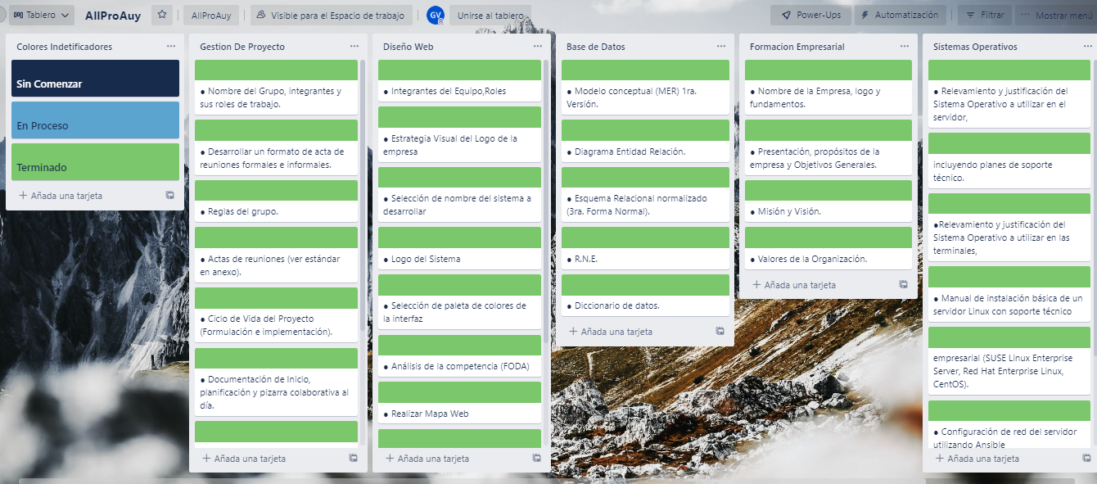
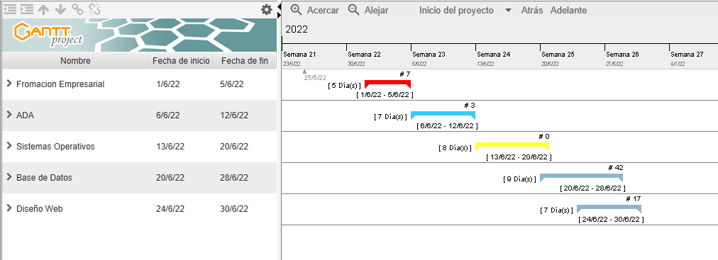

  - Estructura Organizacional de Equipo de Trabajo

Rol | Apellidos | Nombre | Cedula | Email | Telefono
Coordinador | Cardozo | Agustin | 5540254-0 | cardozoagustin40@gmail.com | 092 469 479
Sub-Coordinador | Vidal | German | 5501172-3 | vidalgerman18@gmail.com | 095060111
Integrante | Cocco | Carmelo | 5717424-4 | pachucoxo@  gmail.com | 092101837

  - Recursos
En esta empresa seremos 3 socios,cada uno con su rol y lineas de trabajo programadas en la tabla de recursos,cada integrante tiene sus fortalezas como cualquier equipo y en eso nos fuimos basando para así cada uno tener una tarea con la cual poder adaptarse. Nuestros recursos tecnológicos serian 2 pc de torre y una laptop.

- Organización de la Estructura de Desarrollo
[Esta sección debe contener la definición de los procedimientos técnicos, herramientas y tecnologías que se utilizarán en el proyecto.
Se debe especificar la metodología que se seguirá para la realización de la documentación del proyecto.
  - Procedimientos técnicos, herramientas y tecnologías
Usamos el sistema operativo Centos7 como servidor para la base de datos Mysql 5.7,los lenguajes de programación que utilizamos para esta entrega fueron HTML y CSS. Como herramienta de repositorio la herramienta de GitHub. Para la documentación usamos LibreOffice y Word. Usamos Diagrams para realizar el MER y el pasaje a tabla,también lo utilizamos para realizar el mapa web y por ultimo usamos Trello y GanttProyect para organización de las tareas.
- Desarrollo del Proyecto
[Esta sección debe contener el desarrollo tecnológico de todo el proyecto, toda la documentación deberá seguir un modelo de trabajo en cada etapa del modelo elegido.]
Como primera parte nos encargamos de documentar el compienzo de nuestra empresa
Usamos Diagrams para realizar el MER y el pasaje a tabla,también lo utilizamos para realizar el mapa web y por ultimo usamos Trello y GanttProyect para organización de las tareas.

  - Ante-Proyecto

[En este apartado definimos los análisis complementarios de la solución a desarrollar. Contamos con la definición del paradigma utilizado, implementación del modelo de desarrollo del ciclo de vida del software. También definimos el estudio de factibilidades. Como el Análisis y Matriz FODA del Sistema Informático (app).]

Ciclo de vida

Nosotros elegimos el ciclo de vida Iterativo el cual se repiten las actividades del proyecto en fases o iteraciones y en cada una de ellas se incrementa el entendimiento del producto por parte del equipo del proyecto.
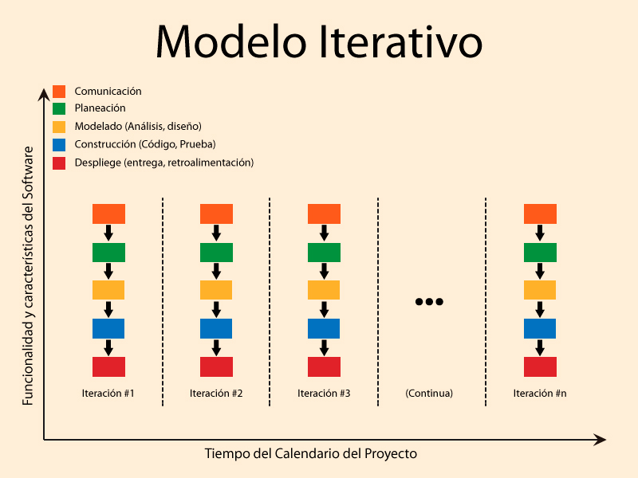

Nosotros elegimos el modelo Iterativo debido a que al tener varias entregas de distintas materias necesitamos volver al inicio para volver a hacer el proceso del modelo en cada entrega esto nos facilitara nuestra organización además aprendemos mas de cada entrega e materia por entrega lo que nos ayudara a facilitarnos a medida que avanzamos.

FODA

FORTALEZAS  - Buena organización y funcionalidad  - Flexibilidad  - Buena gestión de actividades  - Buen compromiso y transparencia | DEBILIDADES  - Poco mantenimiento  - Atención al cliente mejorable  - Demoro a la hora de realizar actividades debido al personal  - Poca seguridad cibernética
OPORTUNIDADES  - Expandirnos y ser mas reconocidos  - Aumentar la capacidad de empleados  - Intentar promocionarnos en distintas redes sociales | AMENAZAS  - Al recién formarnos no tenemos la seguridad cibernética fuerte por lo que no seria mucho problema que nos hacken.  - Si llegáramos a generar escándalos o las malas relaciones con los clientes puede causar una reputación a nuestra empresa lo que puede causar que nadie quiera requerir nuestros servicios

  - Análisis y Diseño

Especificacion de Requisitos

1
Introducción

Este documento es para el sistema de información y gestión resultados de deportes, Estas especificaciones se han estructurado basándose en las especificaciones dadas por el cliente

1.1
Propósito

El presente documento tiene como propósito definir las especificaciones funcionales , no funcionales para el desarrollo de un sistema de resultados de deportes en la página web, que permitirá gestionar equipo, eventos, notificaciones y los resultados de los deportes jugados.

1.2
Alcance

Esta especificación está dirigida al usuario del sistema, para continuar con el desarrollo de la página web de un sistema de resultados sobre deportes, la cual tiene como objetivo el poder ver resultados de cualquier deporte.

1.3
Personal Involucrado
Nombre | Agustín Cardozo
Rol | Diseñador, programador y Coordinador
Categoría Profesional | TSU-Informática
Responsabilidad | Análisis de información, diseño y programación
Información de contacto | allproauy@gmail.com

Nombre | Carmelo Cocco
Rol | Diseñador, programador y Integrante
Categoría Profesional | TSU-Informática
Responsabilidad | Análisis de información, diseño y programación
Información de contacto | allproauy@gmail.com

Nombre | German Vidal
Rol | Diseñador y programador
Categoría Profesional | TSU-Informática
Responsabilidad | Diseño, programación Sub-Coordinador
Información de contacto | allproauy@gmail.com

1.4
Glosario
Nombre | DESCRIPCION
Usuario | Persona que usara el sistema para ver los resultados de deportes
SIS-I | Sistema de información Web para ver procesos y resultados de los deportes
ERS | Especificaciones de Requisitos de Software
RF | Requerimiento funcional
RNF | Requerimiento funcional
FTP | Protocolo de transferencia de Archivos

1.5
Referencias
Título del Documento | Referencia
Standard IEEE 830 | IEEE

1.6
Resumen
Este documento cuenta con 3 secciones. En la primera sección se realiza una introducción al mismo y se proporciona una visión general de las especificaciones de los recursos del sistema
En la segunda sección del documento se realiza una descripción general del sistema, con el fin de conocer las principales funciones que este debe realizar, los datos asociados y los factores, restricciones, supuestos y dependencias que afectan al desarrollo, sin entrar en excesivos detalles.
En la tercera sección del documento es aquella en la que se de definen detalladamente los requisitos que debe satisfacer el sistema.
2
Descripción General
2.1
Perspectiva del producto
El sistema SIS-I será un producto diseñado para trabajar en entornos web, lo que permitirá su utilización de forma rápida y eficaz.
Especificaciones de requisitos de Software
2.3
Características de los usuarios
Tipo de Usuario | Administrador
Formación | TSU en informática
Actividades | Manejo y control
Tipo de Usuario | Desarrollador

2.4
Restricciones
-Interfaz para ser usada con internet
-Lenguajes y tecnología de uso: HTML, CSS, Java Script y PHP
-El sistema debe tener un diseño e implementación sencilla
-Los servidores tiene que ser capaces de atender consultas concurrentemente

2.5
Suposiciones y Dependencias
-Se asume que los requisitos aquí descritos son estables
-Los equipos en los que se vaya a ejecutar el sistema debe cumplir los requisitos antes indicados para garantizar una ejecución y funcionamiento correcto de este

3
Requisitos Específicos
Requerimientos funcionales
Identificación del Requerimiento | RF01
Nombre del Requerimiento | Autenticación de usuario
Características | Los usuarios no deberan identificarse para acceder a visualizar eventos deportivos
Descripción | El sistema podrá ser consultado por cualquier usuario.
Requerimiento no funcional
Prioridad del Requerimiento | Alta

Identificación del Requerimiento | RF02
Nombre del Requerimiento | Registrar Usuario
Características | Los usuarios deberán registrase para agregar a preferidos los eventos
Descripción | El sistema permitirá que el cliente y o usuario registrase suministrando los siguientes datos Nombre, Apellido, Email , Contraseña y Usuario
Requerimiento no funcional
Prioridad del Requerimiento | ALTA

Identificación del Requerimiento | RF03
Nombre del Requerimiento | Consultar información
Características | El sistema ofrecerá al usuario información de resultados de los eventos deportivos
Descripción | Muestra fecha, hora, resultados, lugar y duración ELEGIR EVENTO
Requerimiento no funcional | TERMINAR
Prioridad del Requerimiento | ALTA

Identificación del Requerimiento | RF04
Nombre del Requerimiento | Consultar información
Características | El sistema ofrecerá al usuario con membresía información del evento suscrito y una notificación de los resultados
Descripción | Se les enviaran notificaciones de los resultados de eventos suscritos
Requerimiento no funcional
Prioridad del Requerimiento | ALTA

Identificación del Requerimiento | RF05
Nombre del Requerimiento | Modificar
Características | El usuario podrá seleccionar los deportes que quiera visualizar los resultados
Descripción | El Usuario podrá agregar y quitar deportes según su preferencias
Requerimiento no funcional
Prioridad del Requerimiento | ALTA

Identificación del Requerimiento | RF06
Nombre del Requerimiento | Membresía
Características | El sistema ofrece mediante un pago de 10USD tener beneficios en la WEB
Descripción | El usuario podrá mediante un pago adquirir ventajas como quitar publicidad y suscribirse a eventos
Requerimiento no funcional
Prioridad del Requerimiento | ALTA

Identificación del Requerimiento | RF07
Nombre del Requerimiento | Notificaciones
Características | El sistema ofrece una notificación de los resultados de los eventos deportivos suscritos, a los usuarios que tengan la membresía activa
Descripción | El usuario recibirá mediante el sistema una notificación vía Email del evento suscrito y sus resultados
Requerimiento no funcional
Prioridad del Requerimiento | ALTA

Identificación del Requerimiento | RF08
Nombre del Requerimiento | Jugador
Características | El sistema adquirirá la información del jugador
Descripción | El sistema mostrara nombre, apellido, edad, FechaDeNacimiento y Equipo.
Requerimiento no funcional
Prioridad del Requerimiento | ALTA

Identificación del Requerimiento | RF09
Nombre del Requerimiento | Jugador
Características | El admin o usuario podrá consultar los datos de los jugadores
Descripción | El sistema mostrara nombre, apellido, edad, FechaDeNacimiento y Equipo.
Requerimiento no funcional
Prioridad del Requerimiento | ALTA

Identificación del Requerimiento | Rf010
Nombre del Requerimiento | Jugador
Características | El sistema obtendrá datos de la situación y bien estar del jugador
Descripción | Mostrará datos como lesiones mediante el partido
Requerimiento no funcional
Prioridad del Requerimiento | ALTA

Identificación del Requerimiento | RF11
Nombre del Requerimiento | Jugador
Características | Modificacion de jugadores en los equipos
Descripción | Los administradores podrán quitar y actualizar jugadores en equipos en ocasiones de cambios.
Requerimiento no funcional
Prioridad del Requerimiento | ALTA

Identificación del Requerimiento | RF12
Nombre del Requerimiento | Arbitros
Características | El sistema adquirirá la información del Arbitro
Descripción | El sistema mostrara nombre, apellido, edad y FechaDeNacimiento.
Requerimiento no funcional
Prioridad del Requerimiento | ALTA
Identificación de Requerimiento | RF13
Nombre del Requerimiento | Arbitro
Características | Modificación de árbitros en los eventos
Descripción | Los administradores podrán quitar y actualizar árbitros.
Requerimiento no funcional
Prioridad del Requerimiento | ALTA

Identificación de Requerimiento | RF14
Nombre del Requerimiento | Publicidad
Características | Se mostrara en banners publicidad de sponsors
Descripción | En la app se mostrara en pantalla a los laterales publicidad.
Requerimiento no funcional
Prioridad del Requerimiento | ALTA

Identificación de Requerimiento | RF15
Nombre del Requerimiento | Publicidad
Características | Los administradores podrán modificar la publicidad
Descripción | Los administradores podrán quitar y cambiar la publicidad cuando el sponsor deje de estar activo
Requerimiento no funcional
Prioridad del Requerimiento | ALTA

Identificación de Requerimiento | RF16
Nombre del Requerimiento | Publicidad
Características | El administrador toma información de los sponsors para aplicarlo a la publicidad
Descripción | Se obtendrán datos(imágenes, logos, eslogan, etc) de lo que entreguen los sponsors
Requerimiento no funcional
Prioridad del Requerimiento | ALTA

Identificación de Requerimiento | RF17
Nombre del Requerimiento | Resultados
Características | El sistema obtendrá los resultados de la APIs implementadas
Descripción | Las APIs mandaran datos de los resultados del partido que se esté dando o se haya dado al sistema
Requerimiento no funcional
Prioridad del Requerimiento | ALTA

Identificación de Requerimiento | RF18
Nombre del Requerimiento | Auditoria de Sistema
Características | Garantizar las soluciones de problemas existentes mediante la utilización del sistema.
Descripción | Evaluar y analizar los procesos del sistema, proponiendo solución de problemas existentes dentro del sistema utilizado.
Requerimiento no funcional
Prioridad del Requerimiento | ALTA

Identificación de Requerimiento | RF19
Nombre del Requerimiento | Método de pago
Características | El sistema pedirá al usuario que desea comprar la membresía ingresar su tarjeta
Descripción | El sistema pedirá al usuario al comprar la membresía numero de la tarjeta, cedula y nombre
Requerimiento no funcional
Prioridad del Requerimiento | ALTA

Identificación de Requerimiento | RF20
Nombre del Requerimiento | Método de Pago
Características | El sistema le pedirá al usuario verificar si es su tarjeta de crédito
Descripción | El usuario verificara su tarjeta de crédito mediante su numero de seguridad
Requerimiento no funcional
Prioridad del Requerimiento | ALTA

Identificación de Requerimiento | RF21
Nombre del Requerimiento | Liga
Características | El sistema modificara los partidos de los partidos de la Liga.
Descripción | El sistema podrá modificar los partidos de por si se suspenden o por si no sea da en ese momento por algo inesperado
Requerimiento no funcional
Prioridad del Requerimiento | ALTA

Identificación de Requerimiento | RF22
Nombre del Requerimiento | Equipo
Características | El sistema obtendrá información de los equipos en los deportes.
Descripción | El sistema tendría información de todos los equipos de cada region
Requerimiento no funcional
Prioridad del Requerimiento | ALTA

Identificación de Requerimiento | RF23
Nombre del Requerimiento | Jugador en evento
Características | EL sistema obtenda información si el jugador en el evento cambia el resultado
Descripción | El sistema mostrara cuando un jugador con su nombre (con su numero si se trata de un deporte con camisetas con numero) cuando haya marcado un gol,set o marca
Requerimiento no funcional
Prioridad del Requerimiento | ALTA

Identificación de Requerimiento | RF24
Nombre del Requerimiento | Navegadores
Características | La app estará disponible para dichos navegadores
Descripción | Los navegadores capaces de soporta la app serian Google, Chrome, Mozilla, Firefox.
Requerimiento no funcional
Prioridad del Requerimiento | ALTA

Identificación de Requerimiento | RF25
Nombre del Requerimiento | membresía
Características | El cliente podrá cancelar la membresía.
Descripción | El cliente podrá cancelar la membresía en cualquier momento antes del día de renovación, después de ese día se le removerán todas las ventajas que le traía esta.
Requerimiento no funcional
Prioridad del Requerimiento | ALTA

Identificación de Requerimiento | RF26
Nombre del Requerimiento | Director tecnico equipo
Características | El administrador podrá modificar si el director técnico de algún equipo cambia de cuadro
Descripción | El administrador podrá modificar la información del director tecnico por cambio de equipo.
Requerimiento no funcional
Prioridad del Requerimiento | ALTA

Identificación de Requerimiento | RF27
Nombre del Requerimiento | Director tecnico equipo
Características | El administrador podrá dar de alta al director técnico
Descripción | El administrador podrá dar de alta al dt si se llega a jubilar.
Requerimiento no funcional
Prioridad del Requerimiento | ALTA

Identificación de Requerimiento | RF28
Nombre del Requerimiento | Jugador equipo
Características | EL administrador podrá modificar al jugador de un equipo en caso de que se llegue a cambiar
Descripción | El administrador podra actualizar el estado de un jugador en caso de cambio de equipo.
Requerimiento no funcional
Prioridad del Requerimiento | ALTA

Identificación de Requerimiento | RF29
Nombre del Requerimiento | Jugador Equipo
Características | El administrador podrá dar de alta al jugador.
Descripción | El administrador podrá dar de alta a un jugador en caso de que se jubile o se lesione.
Requerimiento no funcional
Prioridad del Requerimiento | ALTA

Identificación de Requerimiento | RF30
Nombre del Requerimiento | Equipo
Características | El administrador podrá modificar equipos
Descripción | Podra modificar equipos como quitar o modificarlos
Requerimiento no funcional
Prioridad del Requerimiento | ALTA

Identificación de Requerimiento | RF31
Nombre del Requerimiento | Equipo visitante
Características | El administrador podra actualizar la informacion de los equipos visitante.
Descripción | El administrador podra actualizar los datos del equipo visitante.
Requerimiento no funcional
Prioridad del Requerimiento | ALTA

Identificación de Requerimiento | RF32
Nombre del Requerimiento | Equipo visitante
Características | El administrador podra dar de alta al equipo
Descripción | El administrador podra dar de alta al equipo por si no se presenta.
Requerimiento no funcional
Prioridad del Requerimiento | ALTA

Identificación de Requerimiento | RF33
Nombre del Requerimiento | Equipo Local
Características | El administracion podra modificar informacion del equipo local
Descripción | El administrador podra modificar la informacion del equipo que participa de local
Requerimiento no funcional
Prioridad del Requerimiento | ALTA

Identificación de Requerimiento | RF34
Nombre del Requerimiento | Equipo Local
Características | El administrador podrá dar de alta al equipo local
Descripción | El administrador podrá dar de alta al equipo local en caso de no presentarse.
Requerimiento no funcional
Prioridad del Requerimiento | ALTA

Identificación de Requerimiento | RF35
Nombre del Requerimiento | Eventos
Características | El administrador podra modificar el evento deportivo
Descripción | El administrador podra modificar el evento deportivo en caso de algun error.
Requerimiento no funcional
Prioridad del Requerimiento | ALTA

Identificación de Requerimiento | RF36
Nombre del Requerimiento | Evento
Características | El administrador podra dar de alta el evento
Descripción | El administrador podra eliminar el evento en caso de suspencion del mismo
Requerimiento no funcional
Prioridad del Requerimiento | ALTA

Identificación de Requerimiento | RF37
Nombre del Requerimiento | Evento
Características | El administrador podrá re porgramar el evento
Descripción | El administrador podrá programar el evento en caso de suspension por mal clima o disturbios sociales del mismo
Requerimiento no funcional
Prioridad del Requerimiento | ALTA

Identificación de Requerimiento | RF38
Nombre del Requerimiento | Deporte evento
Características | El administrador podra modificar el deporte del evento
Descripción | El administrador podrá modificar el deporte del evento en caso de algún error
Requerimiento no funcional
Prioridad del Requerimiento | ALTA

Identificación de Requerimiento | RF39
Nombre del Requerimiento | Tanto evento
Características | El administrador podra modificar el tantos en el evento
Descripción | El administrador podra modificar el tanto del evento en caso de error
Requerimiento no funcional
Prioridad del Requerimiento | ALTA

Identificación de Requerimiento | RF40
Nombre del Requerimiento | Tanto evento
Características | El administrador podra quitar el tanto en el evento
Descripción | El administrador podra quitar el tanto del evento jugado o que se este jugando
Requerimiento no funcional
Prioridad del Requerimiento | ALTA

Identificación de Requerimiento | RF41
Nombre del Requerimiento | Marca evento
Características | El administrador podra modificar la marca en el evento
Descripción | El administrador podra modificar la marca del evento en caso de error
Requerimiento no funcional
Prioridad del Requerimiento | ALTA

Identificación de Requerimiento | RF42
Nombre del Requerimiento | Marca evento
Características | El administrador podra quitar la marca en el evento
Descripción | El administrador podra quitar la marca del evento en caso de error
Requerimiento no funcional
Prioridad del Requerimiento | ALTA

Identificación de Requerimiento | RF43
Nombre del Requerimiento | Set evento
Características | El administrador podra modificar el set en el evento
Descripción | El administrador podra modificar el set del evento en caso de error
Requerimiento no funcional
Prioridad del Requerimiento | ALTA

Identificación de Requerimiento | RF44
Nombre del Requerimiento | Set evento
Características | El administrador podra quitar el set en el evento
Descripción | El administrador podra quitar el set del evento en caso de error
Requerimiento no funcional
Prioridad del Requerimiento | ALTA
Requerimientos No Funcionales
Identificación del requerimiento | RNF01
Nombre del Requerimiento | Interfaz del Sistema
características | El sistema presentara una interfaz de usuario sencilla para que sea de fácil manejo a los usuarios del sistema.
descripción del requerimiento | El sistema debe tener una interfaz de uso intuitivo y sencilla.
Prioridad del requerimiento: | Alta

Identificación del requerimiento | RN02
Nombre del Requerimiento | Ayuda en el uso del sistema.
características | La interfaz del usuario deberá de presentar un sistema de ayuda para que los mismos usuarios del sistema se les faciliten el trabajo en cuanto al manejo del sistema.
descripción del requerimiento | La interfaz debe estar complementada con un buen sistema de ayuda(la administración puede recaer en personal con poca experiencia en el uso de aplicaciones informáticas)
Prioridad del requerimiento: | ALTA

Identificación del requerimiento | RN03
Nombre del Requerimiento | Mantenimiento
características | El sistema deberá de tener un manual de instalación y manual de usuario para facilitar los mantenimientos que serán realizados por el administrador.
descripción del requerimiento | El sistema debe disponer de una documentación fácilmente actualizable que permita realizar operaciones de mantenimiento con el menor esfuerzo posible
Prioridad del requerimiento: | ALTA

Identificación del requerimiento | RNF04
Nombre del Requerimiento | Desempeño
características | El sistema garantizara a los usuarios un desempeño en cuanto a los datos almacenados en el sistema ofreciéndole una confiabilidad a esta misma.
descripción del requerimiento | Garantiza el desempeño del sistema informático a los diferentes usuarios. En este sentido la información almacenada o registros realizados podrán ser consultados y actualizados permanente y simultáneamente, sin que se afecte el tiempo de respuesta.
Prioridad del requerimiento: | ALTA

Identificación del requerimiento | RNF05
Nombre del Requerimiento | Nivel de Usuario
características | Garantizara al usuario el acceso de información de acuerdo al nivel que posee
descripción del requerimiento | Facilidades y control para permitir el acceso a la información al personal autorizado a través de internet, con la intención de consultar y subir información pertinente para cada una de ellas
Prioridad del requerimiento: | ALTA

Identificación del requerimiento | RNF06
Nombre del Requerimiento | Confiabilidad continua del sistema
características | El sistema tendrá que estar en funcionamiento las 24h los 7 días de la semana. Ya que es una pagina web diseñada para ver resultados deportivos de cualquier liga en el mundo.
descripción del requerimiento | La disponibilidad del sistema debe ser continua con un nivel de servicios para los usuarios 7 días por 24 horas, garantizando un esquema adecuado que permita la posible falla en cualquiera de sus componentes, contar con una contingencia, generación de alarmas
Prioridad del requerimiento: | ALTA

Identificación del requerimiento | RNF07
Nombre del Requerimiento | Seguridad en informacion
características | El sistema garantizara a los usuarios una seguridad en cuanto a la información que se procede en el sistema
descripción del requerimiento | Garantizar la seguridad del sistema con respecto a la información y datos que se maneja tales sean documentos , archivos y contraseñas
Prioridad del requerimiento: | ALTA

Requisitos comunes de las interfaces

1) Interfaces de Usuario
La interfaz con el usuario consistirá en un conjunto de ventanas con botones,listas y campos de texto. Esta deberá ser construida específicamente para el sistema propuesto y,sera visualizada desde un navegador de internet.

2) Interfaces de Hardware
Sera necesario disponer de equipos de computos con las siguientes caracteristicas:
- Adaptador de red
- Procesador de 1.66Ghz o superior
- Memoria mínima de 256Mb
- Mouse
- Teclado
3) Interfaces de Software
- Sistema Operativo:Windows XP o Superior,Linux,etc
- Explorador: Google, Chrome, Mozilla, Firefox

4) Interfaces de Comunicacion
Los servidores, clientes y aplicaciones se comunicarán entre sí, mediante protocolos estándares en internet, siempre que sea posible.
Por ejemplo, para transferir archivos
o documentos deberán utilizarse protocolos existentes (FTP u otros convenientes).
Requisitos no funcionales

Requisitos de rendimiento
El sistema tendrá que garantizar que el diseño a la hora de visualizar los datos no afecte el desempeño de la base de datos, ni considerablemente el tráfico de la red.
Seguridad
El sistema tendrá que garantizar la confiabilidad, la seguridad y el desempeño del sistema informático a los diferentes usuarios. En este sentido la información almacenada o registros realizados podrán ser consultados y actualizados permanente y simultáneamente, sin que se afecte el tiempo de respuesta.
También garantizara la seguridad con respecto a la información y datos que se manejan tales sean como las contraseñas.

Fiabilidad
El sistema debe tener una interfaz que no sea nada dificultoso de utilizar,sencilla y intuitiva.
Disponibilidad
La disponibilidad del sistema debe ser continua con un nivel de servicio para los usuarios de 7 días por 24 horas, garantizando un esquema adecuado que permita la posible falla en cualquiera de sus componentes, contar con una contingencia, generación de alarmas.
Mantenibilidad
El sistema debe disponer de una documentación fácilmente actualizable que permita realizar operaciones de mantenimiento con el menor esfuerzo posible.
Portabilidad
El sistema sera implementado bajo la plataforma de Windows.

  - Desarrollo e Implementación
En este apartado pondremos la URL de el responsorio de github en el cual cualquier profesor podrá entrar y visualizar la tarea sin ninguna restricción. En este caso estaran las tareas de:
Base de datos:Mer, Der, Ern, Rne y el diccionario de datos
ADA:Fundamento del modelo a desarrollar,Revelamiento de Datos y Especificacion de requerimientos modelo IEEE830
Gestion de proyecto:Nombre del grupo,integrantes y roles,desarollo del acta,reglas del grupo,acta de reuniones,ciclo de vida del proyecto,documentación de inicio,planificación y pizarra colaborativa al dia,Trello y Gantt yTabla de actividades y recursos.
Diseño web:Logo del sistema,Paleta de colores,análisis de competencia FODA,Mapa web,Menu de la homepage, implementación de HTML y CSS y Wireframes de la pagina.
Programacion web:En esta materia no pudimos realizar nada ya que no tuvimos profesor en toda la primera entrega
Sistemas Operativos: Fundamentación del sistema operativo al utilizar el servidor y en la terminales,manual de instalación básica de un servidores,configuración de red y instalación de paquetes.
Fromacion empresarial:Nombre de la empresa,logos,fundamentos,objetivos generales y propósitos,misión y visión y valores de la organización.

También en este apartado colocaremos el MER ,el pasaje a tablas y el diccionario de datos ya que es parte del desarrollo a la base de datos

MER
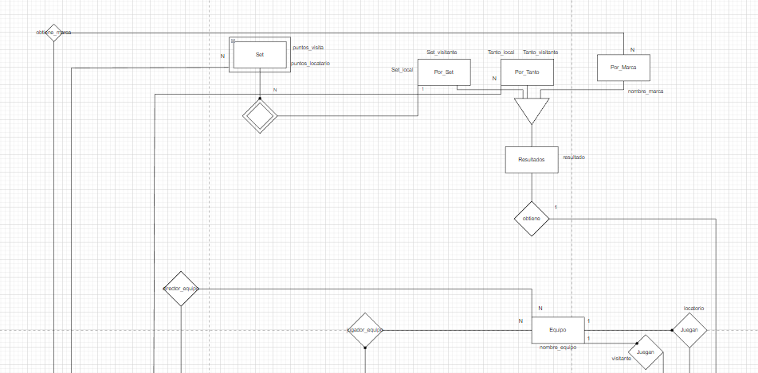
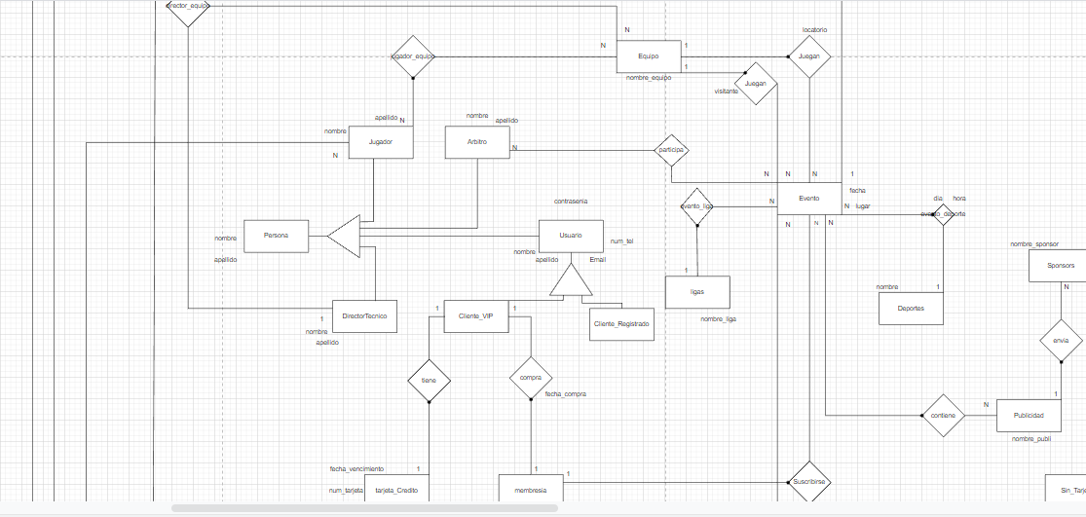

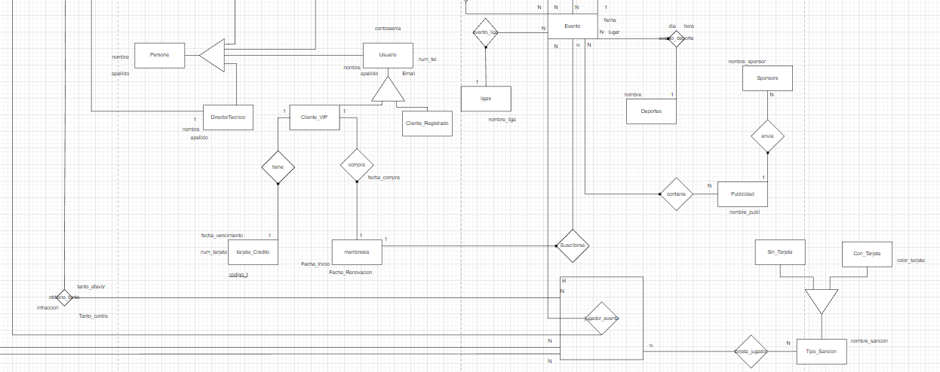

Pasaje a tablas
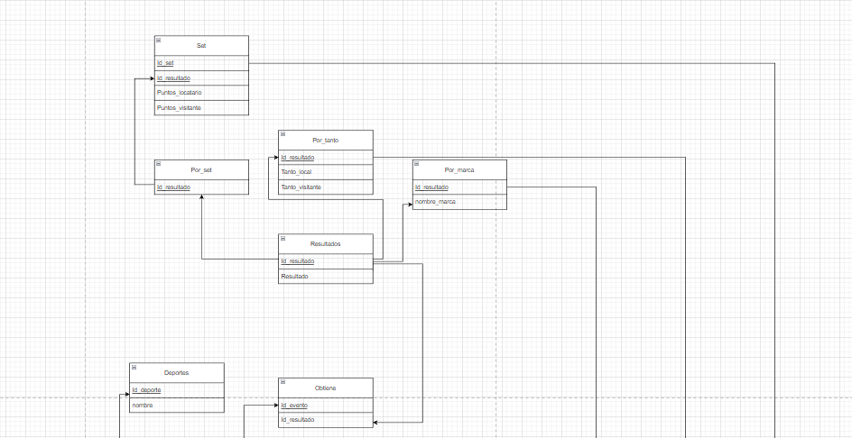
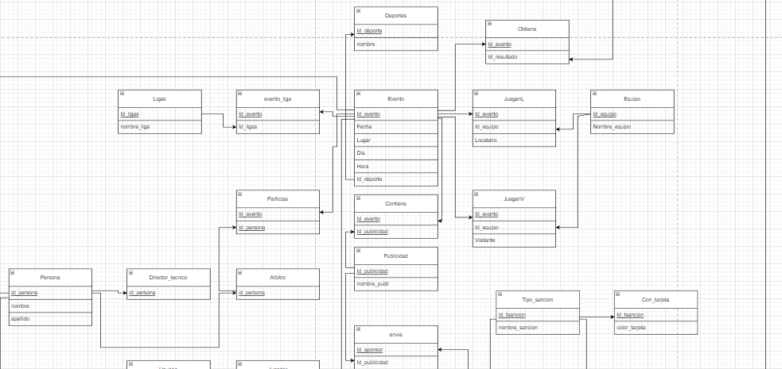

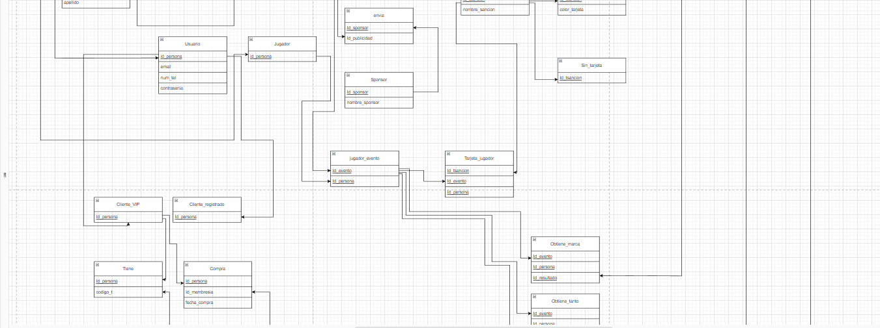

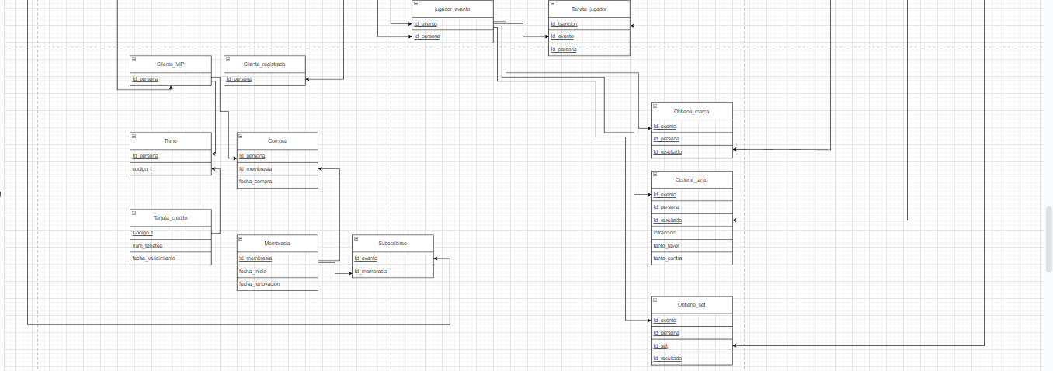
RNE:
1)Un usuario para ser un cliente VIP debe registrarse previamente. Deberá ingresar el “contrasenia” “mail” nombre” “apellido”
2)El resultado tiene que ser ganar, perder o empate
Diccionario de datos
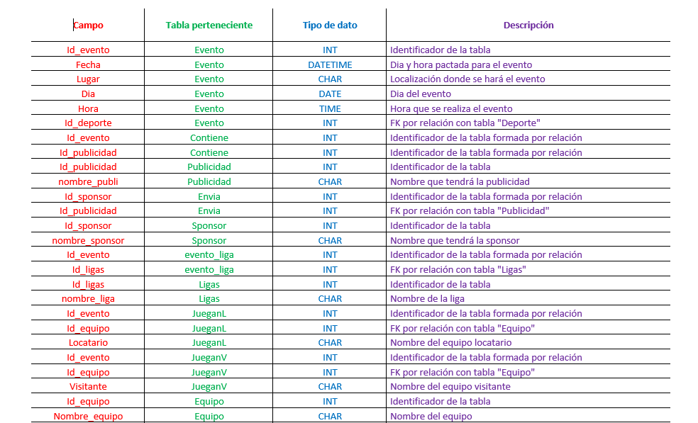

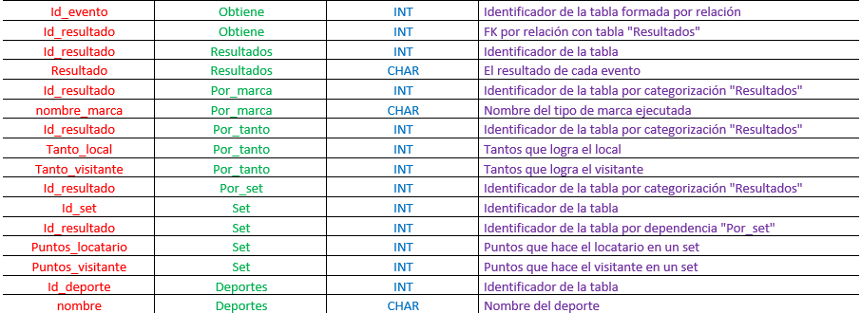
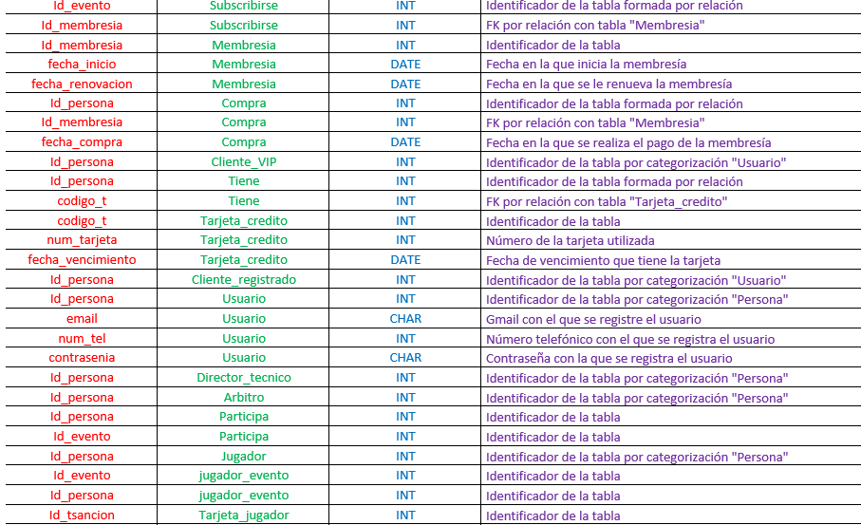
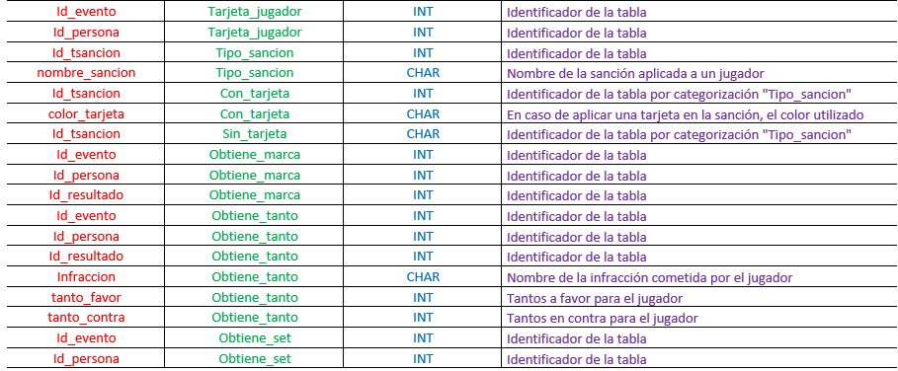

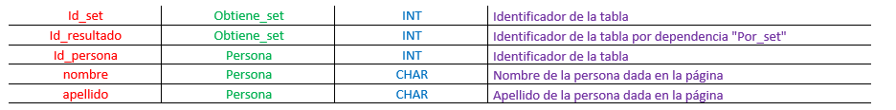

  - Prueba y Validación

[En el siguiente apartado se detallará los planes de pruebas y juegos de datos que se necesita para la correcta etapa de testing o prueba del sistema. Esto lleva a la definición del plan de pruebas, y las técnicas aplicadas para dichas tareas. Por otra parte se espera la documentación de los juegos de datos. Este apartado se presenta en la tercera entrega].

  - Infraestructura y Soporte

En este apartado se mostrara la instalación todas las del Centos7,Mysql ,apache cuyo otras cosas destinadas a la entrega de Sistemas operativos ya que con estas herramientas seria la infraestructura del proyecto

Manual de instalación del Centos7

Utilizamos Centos7 porque es un sistema operativo perteneciente de Linux, por lo que el sistema tiene un código libre/abierto, es un sistema operativo gratuito y es muy estable, está hecho para el uso de empresas profesionales. La versión antigua es por el hecho de que las actualizaciones no corrompan el trabajo por errores externos, hasta la fecha de hoy el sistema tiene mantenimiento.

MANUAL

INSTALACIÓN CENTOS
- Primero abrimos el programa Oracle VM VirtualBox y clickeamos en el botón “NUEVA”
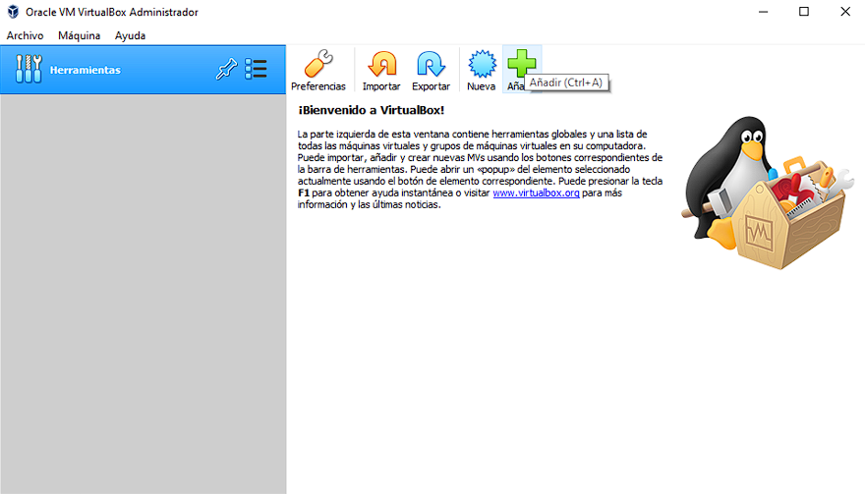

- Luego le pondremos nombre a nuestra VirtualBox/Máquina virtual
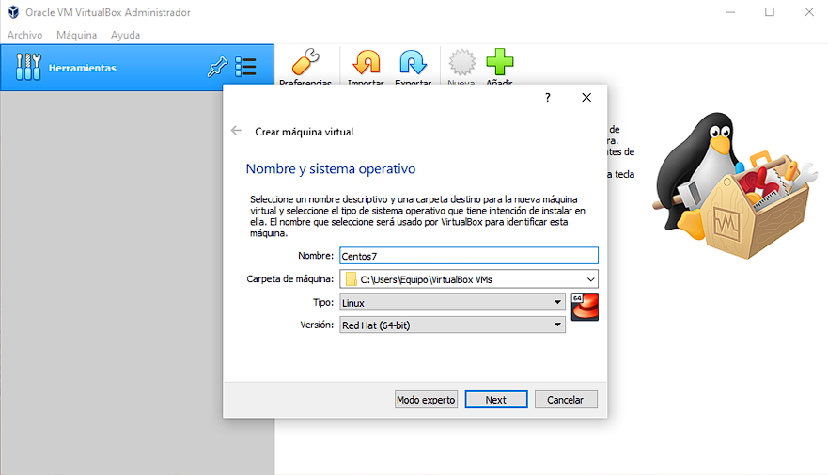

- Momento de asignarle la cantidad de memoria RAM que estamos dispuestos a darle a la VB/MV (En mi caso 4GB)
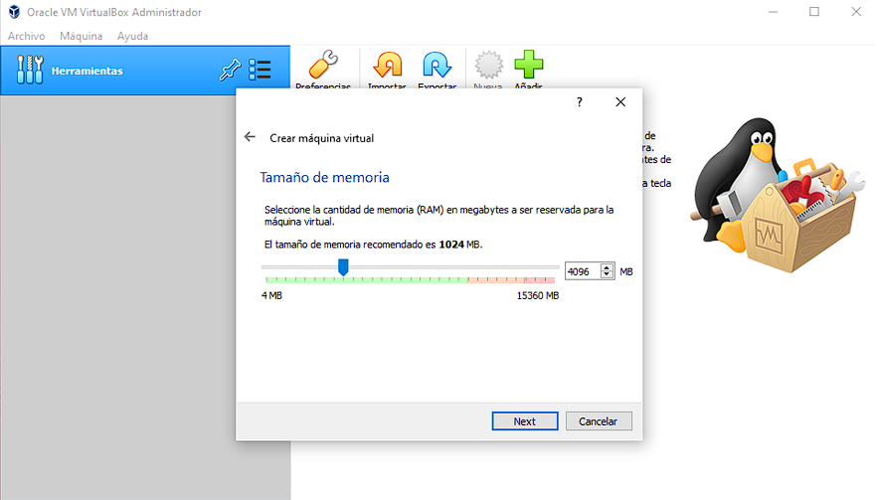

- Seleccionar la tangibilidad y acceso del disco de la VB
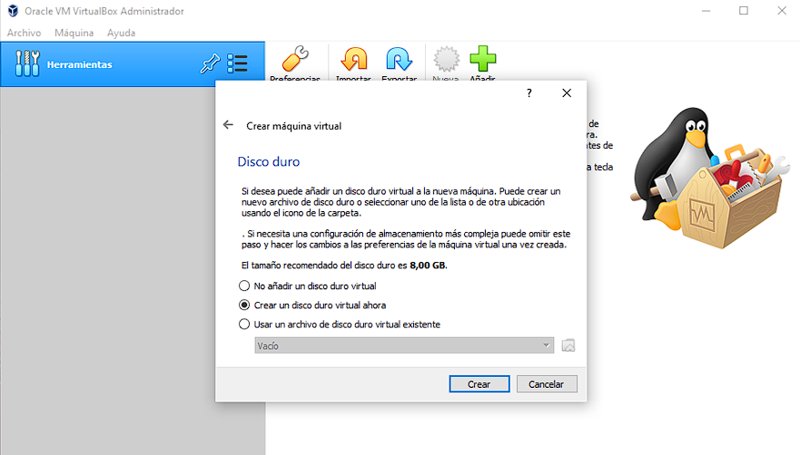

- Seleccionar el tipo de disco
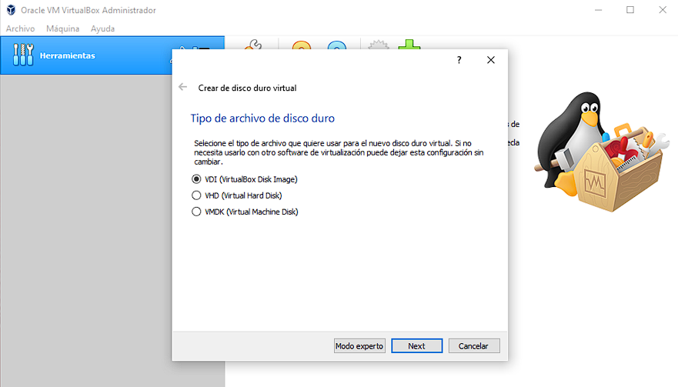

- Seleccionar como se almacenará el espacio de la VB
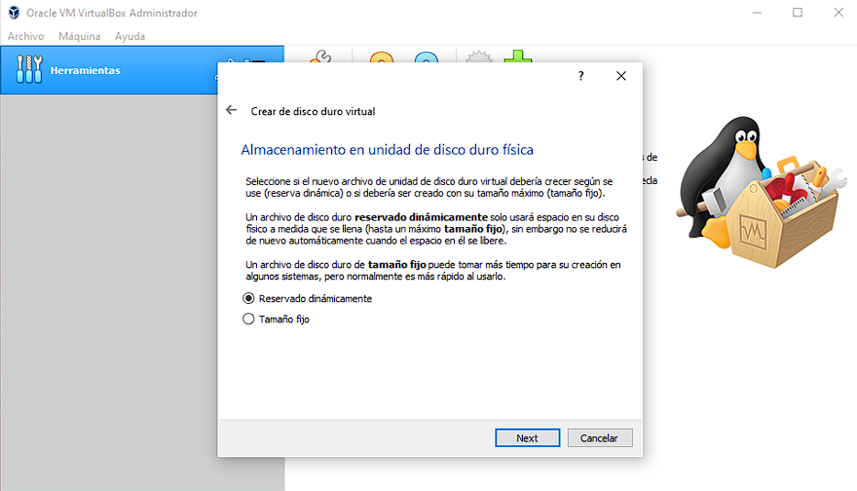

- Seleccionar la cantidad de espacio que tendrá el disco de la VB (En mi caso 20GB)
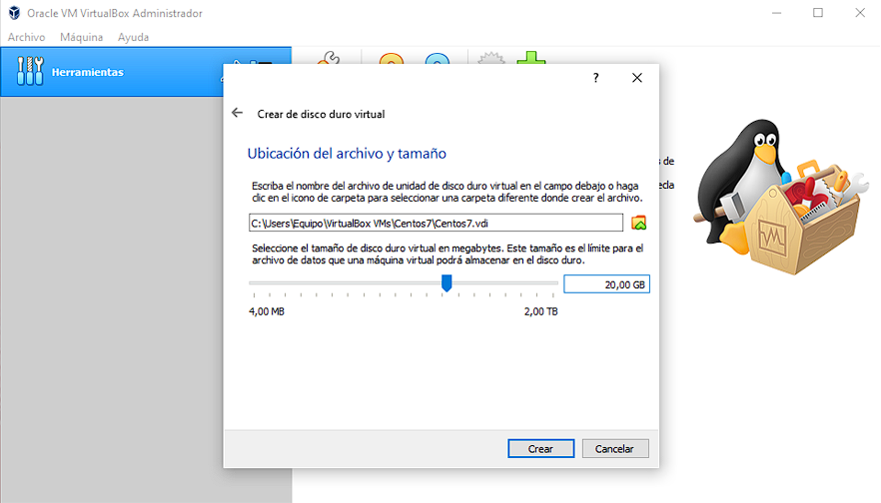

- Vista previa de como quedaría el menú del Oracle
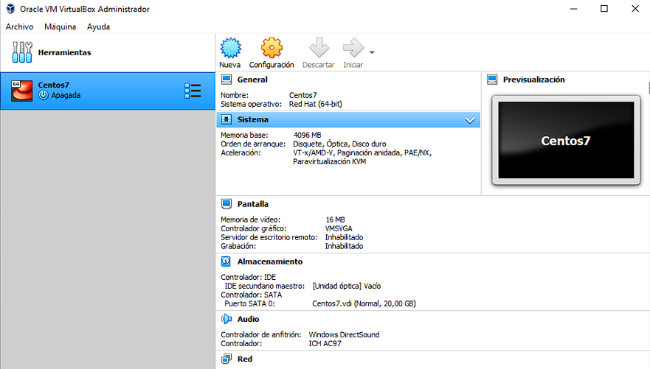

- Tras darle al botón de “Iniciar” y esperar a que cargue la VB, toca seleccionar el archivo ISO del Centos7 previamente descargado
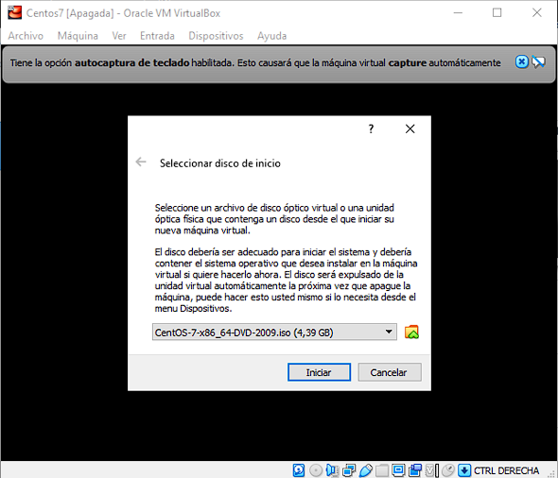

- Seleccionar el idioma del Centos7
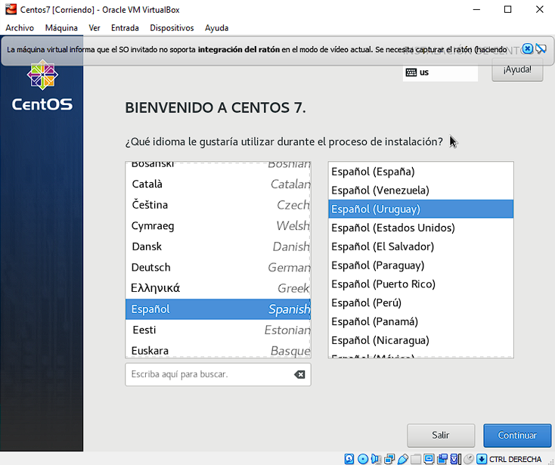

- Seleccionar el destino de instalación del Centos7
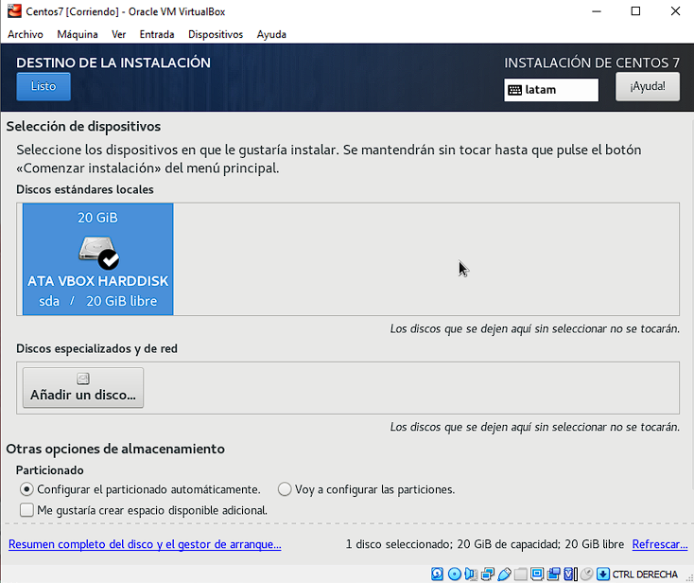

- Asignar las aplicaciones y herramientas que tenga el Centos7 al ser instalado
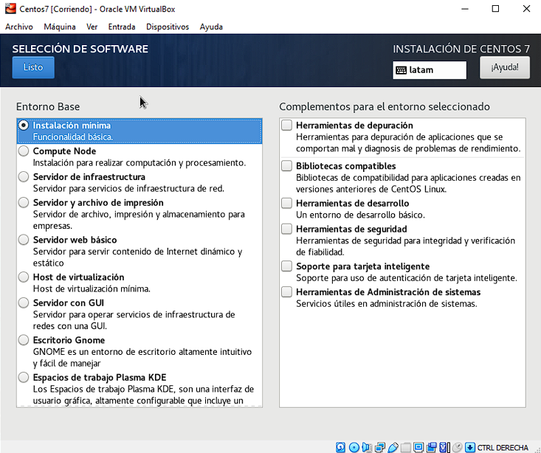

- Permitir la conexión a internet con el Centos7
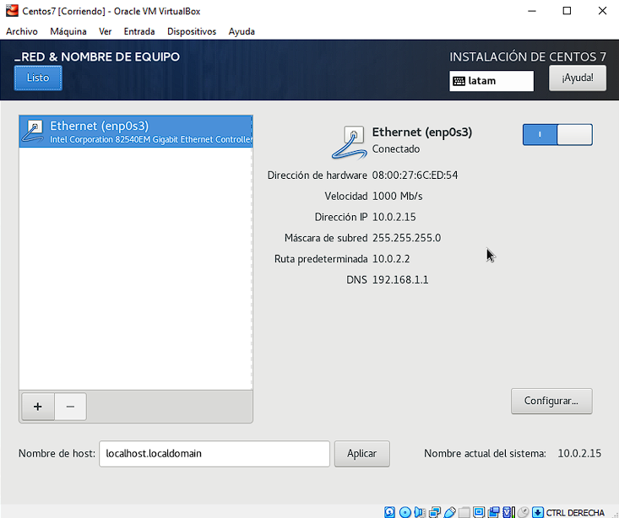

- Asignar contraseña del root
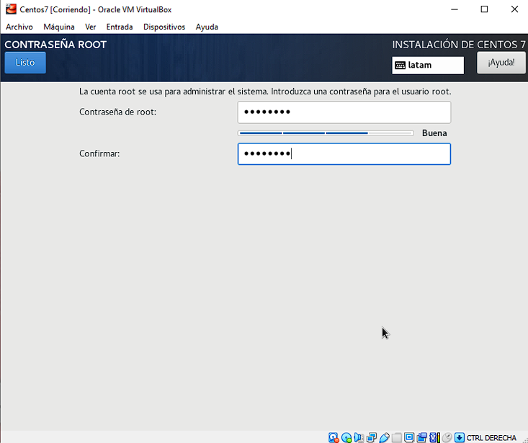

- Crear un usuario
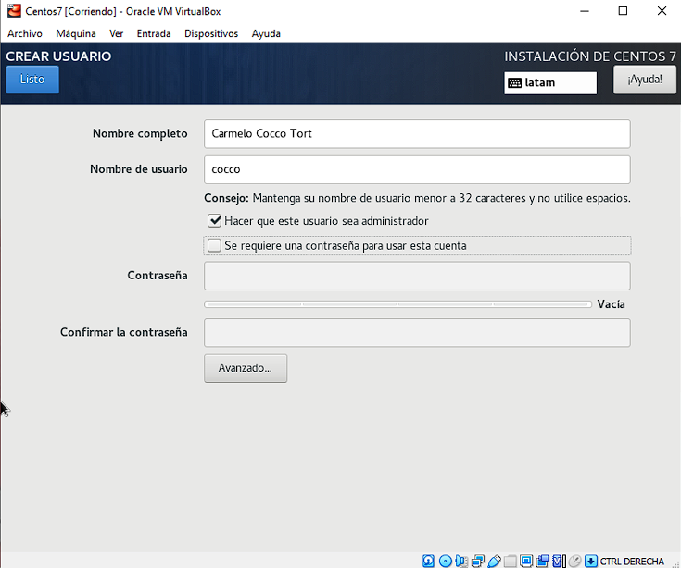

- Dar en el botón de “Empezar instalación”
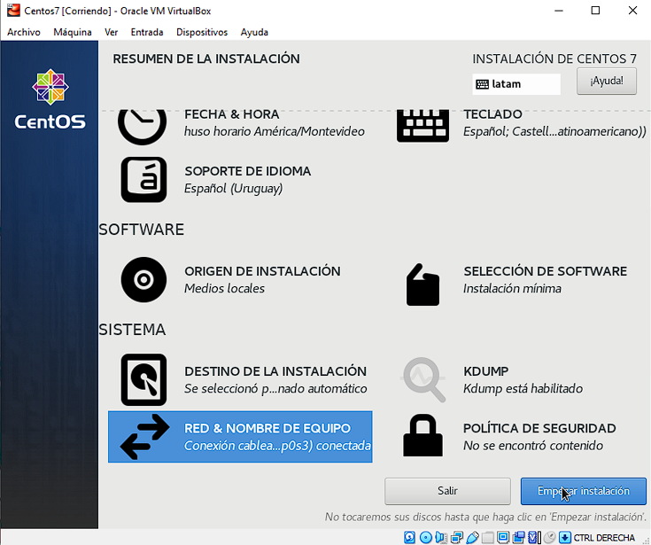

- Dar en el botón de “Reiniciar”
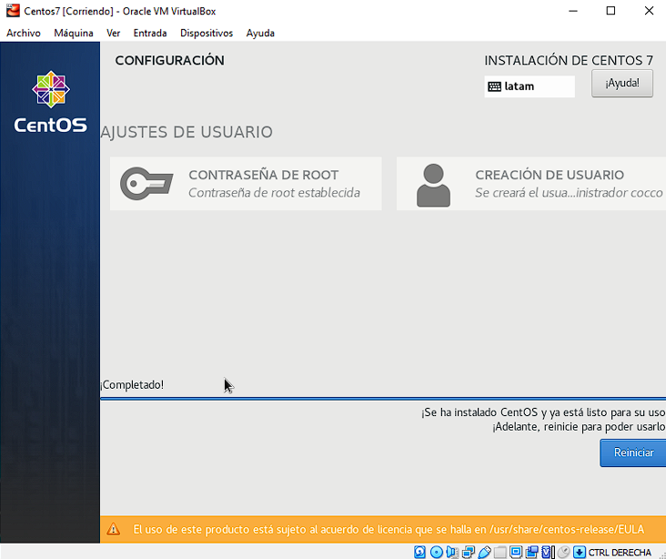

- Aceptar los términos
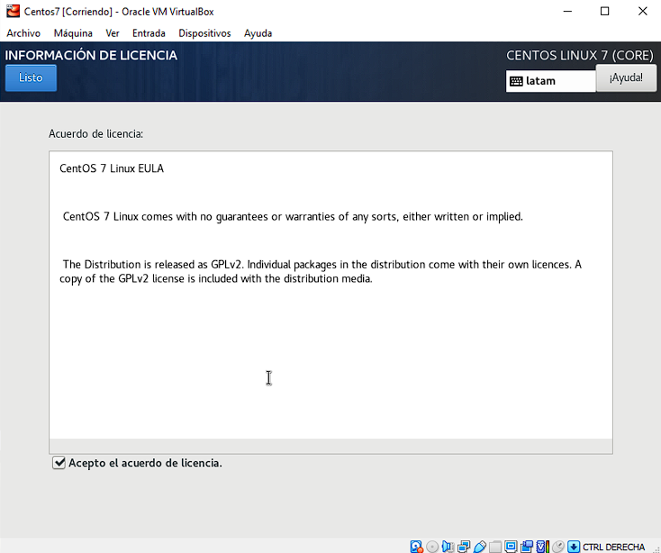

INSTALACIÓN DE MYSQL
- Una vez instalado, abrir la terminal en el escritorio, y empezar con los comandos, lo primero es actualizar el sistema con el “sudo yum update”
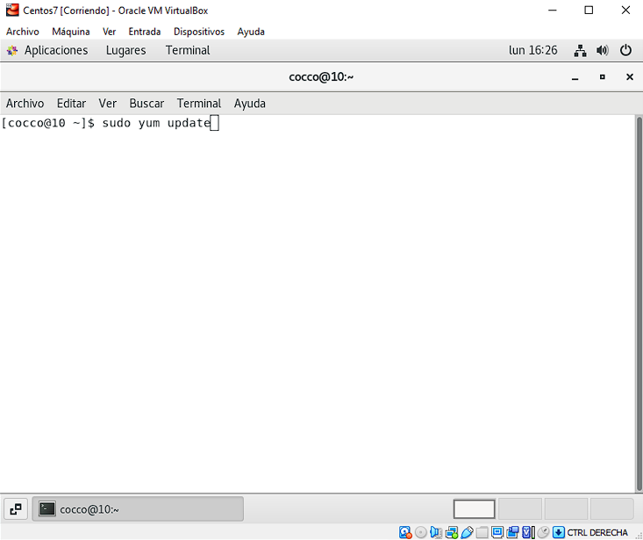

- Descargar repositorios con el “sudo rpm -ivh mysql-community-release-el7-5.noarch.rpm
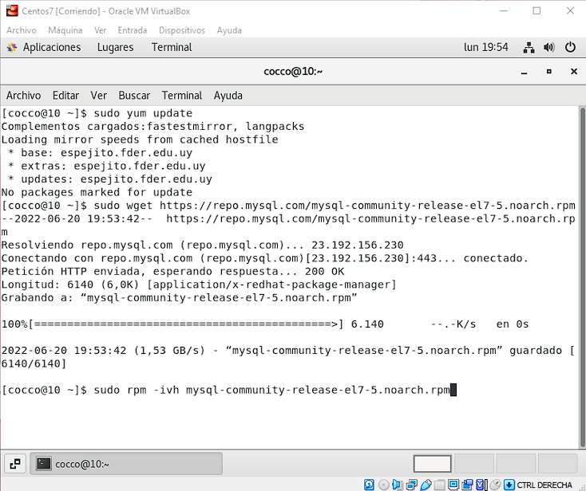

- Instalar el servidor Mysql con el “sudo yum install mysql-server”
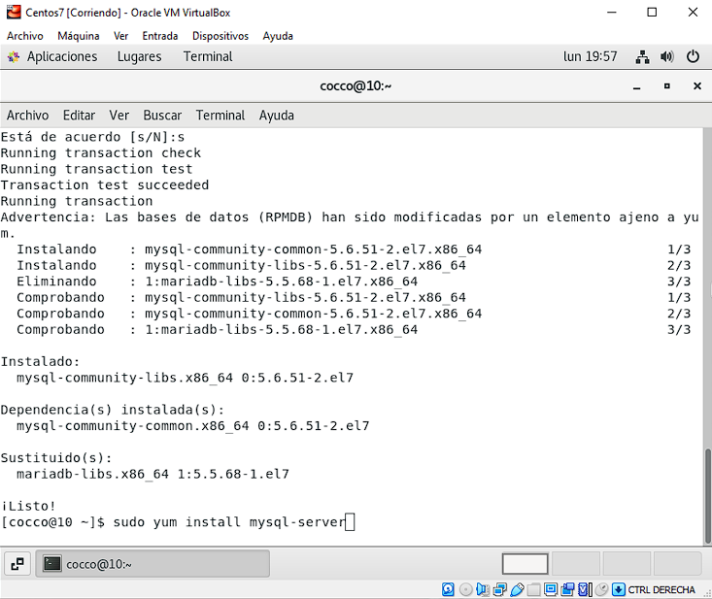

- Permitir el inicio del servidor mysql con el “sudo systemctl start mysqld”
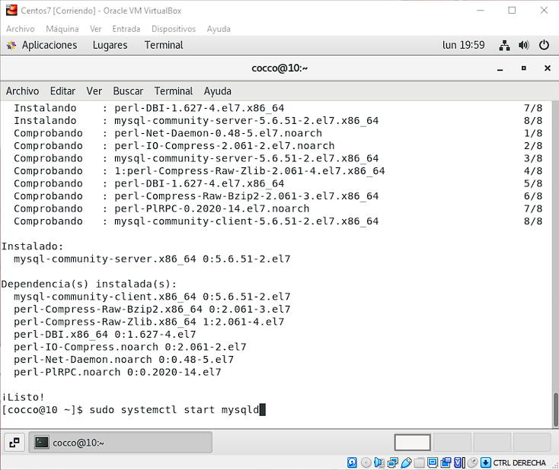

- Configurar la seguridad del servidor
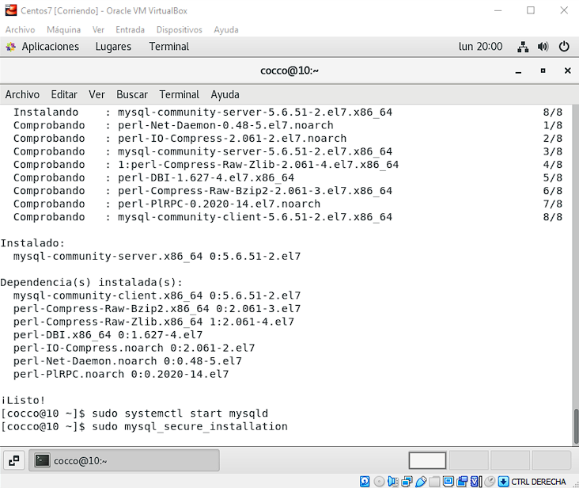

- Dentro del servidor mysql utilizar el comando “exit” para volver a la terminar y salir del servidor
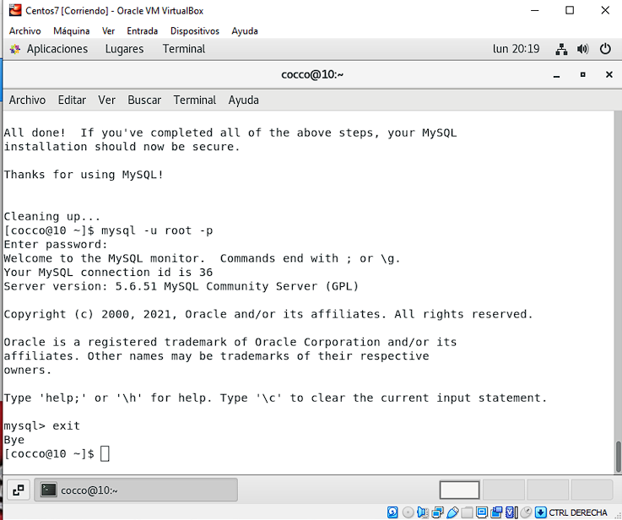

INSTALACIÓN DEL APACHE

- Empezamos la instalación del Apache con el comando “sudo yum update httpd”
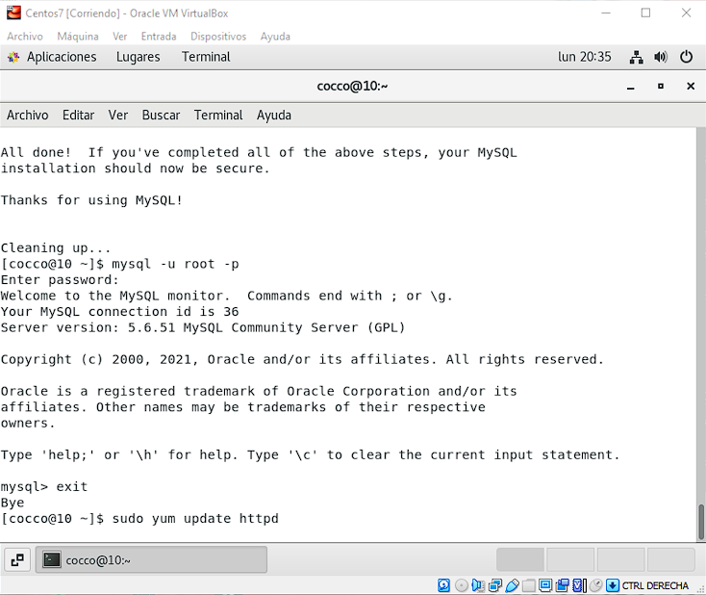

- Luego instalamos el Apache con “sudo yum install httpd”
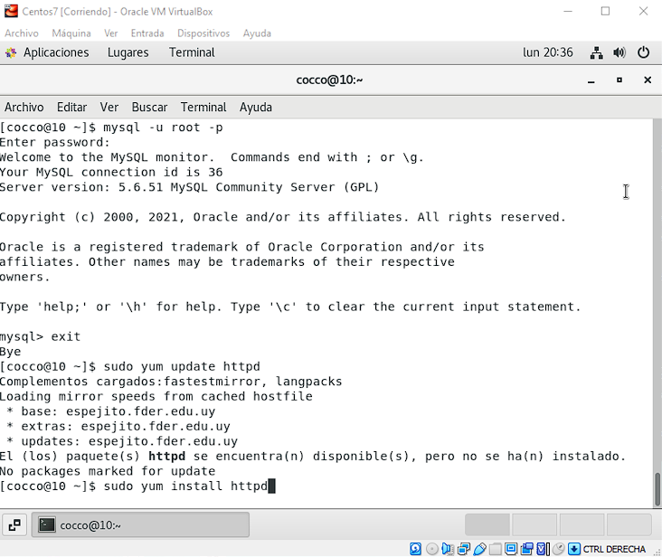

- Abrir los puertos del Apache con “sudo firewall-cmd –permanent –add-service=http”
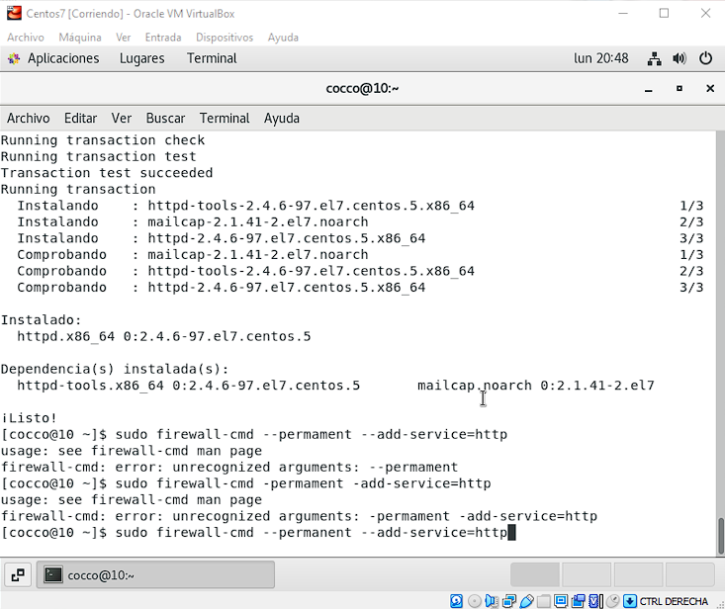

- Permitir cambios en el Apache con “sudo firewall-cmd –reload”
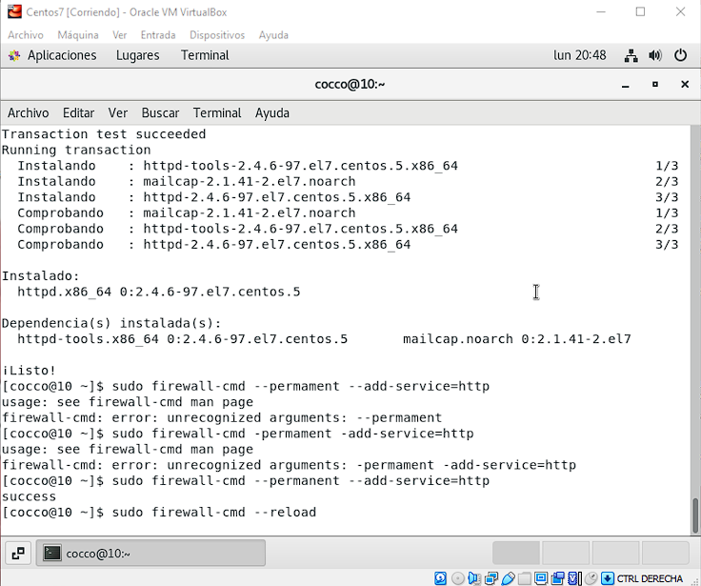

- Momento de iniciar el Apache con “sudo systemctl start httpd”
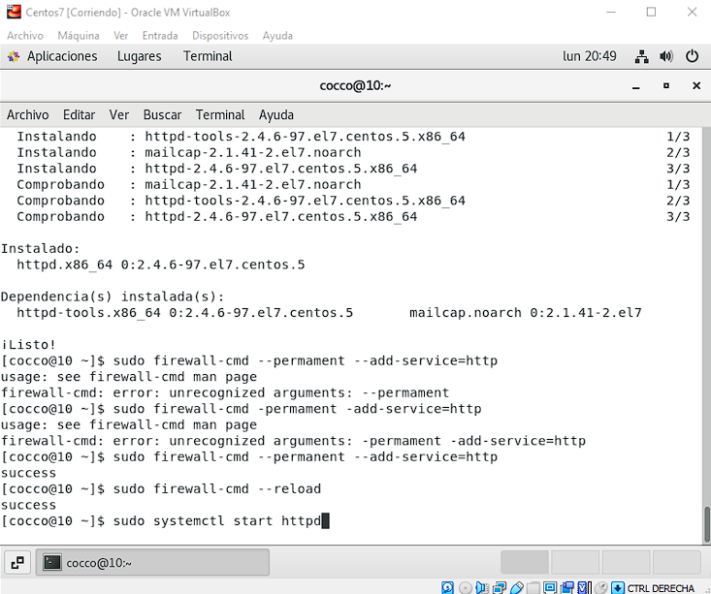

- Activa el Apache con “sudo systemctl status httpd”
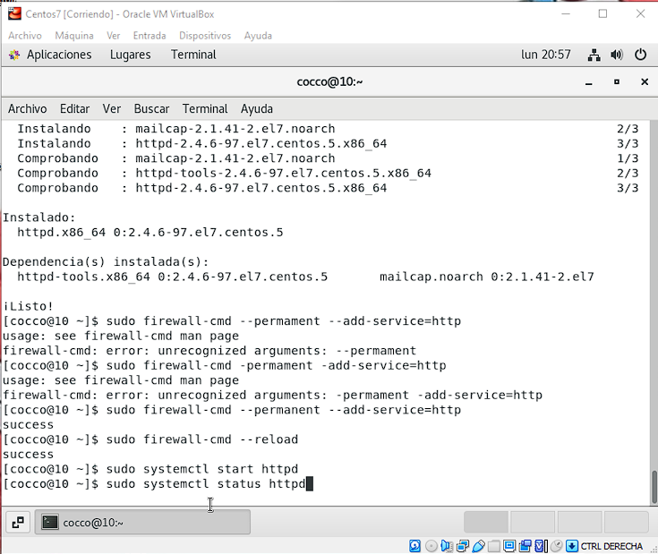
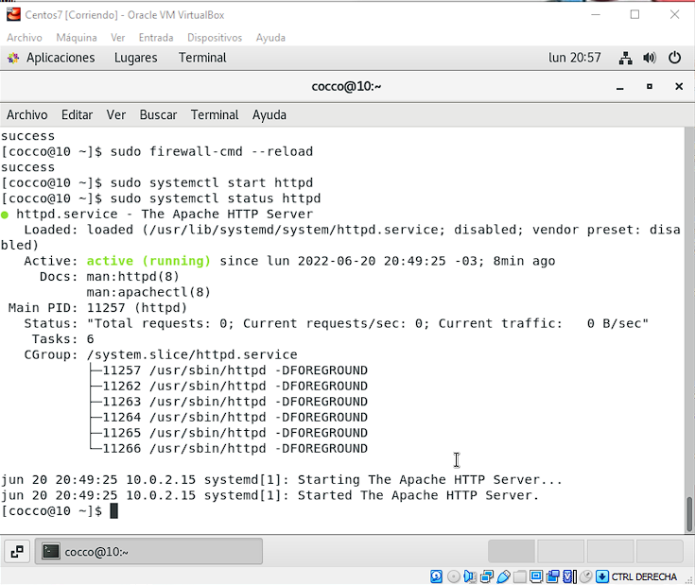

- Para desactivar el Apache es con el comando “sudo systemctl enable httpd”
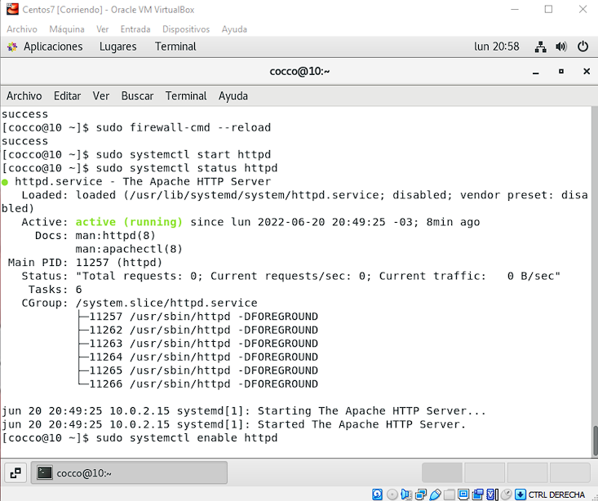

CONFIGURACIÓN DE LA RED
- Procederemos a configurar la red, empecemos colocándonos como administrador en el Centos, con el comando “su” y su contraseña de usuario
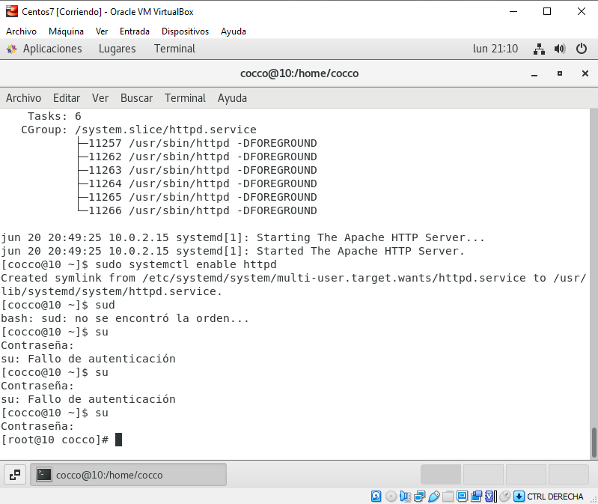

- Hora de verificar nuestro estado de red
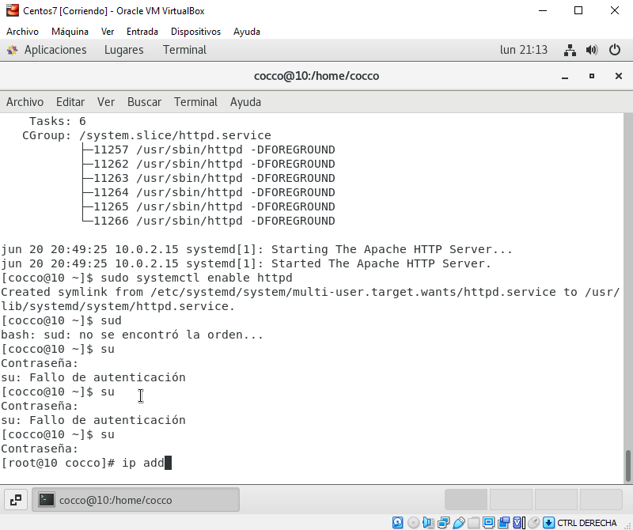

- Luego nos movemos de ruta con el siguiente comando “vi /etc/sysconfig/network-scripts/ifcfg-enp0s3”
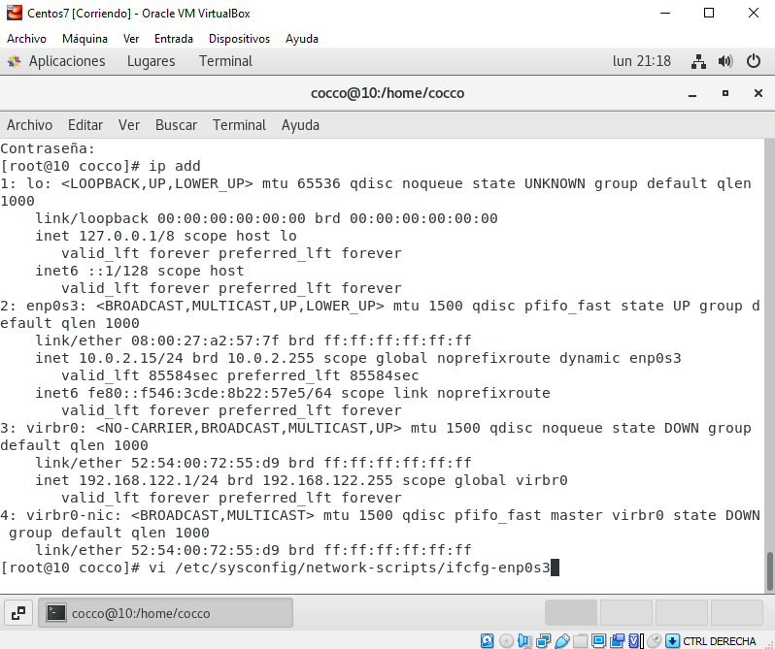

- En este panel escribir los datos al igual que nosotros:
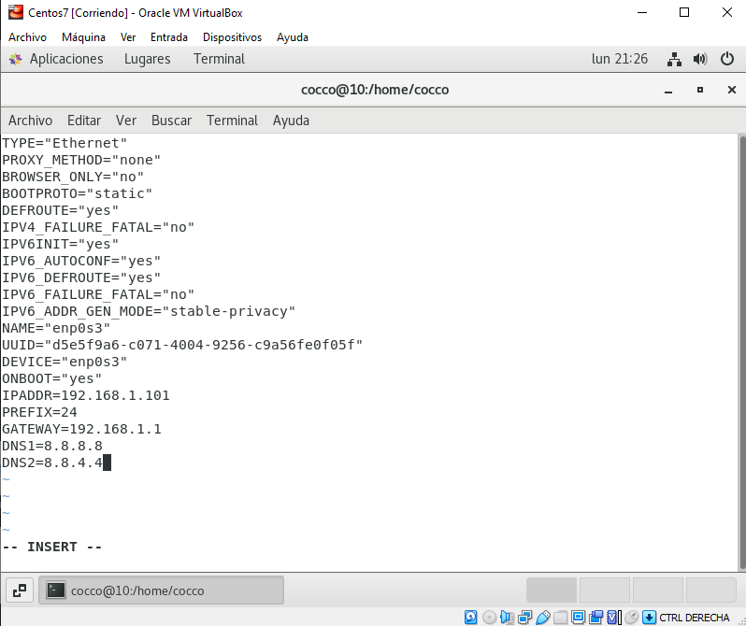

- Al salir del panel debemos reiniciar y guardar el servidor con el comando “systemctl restart network.service”
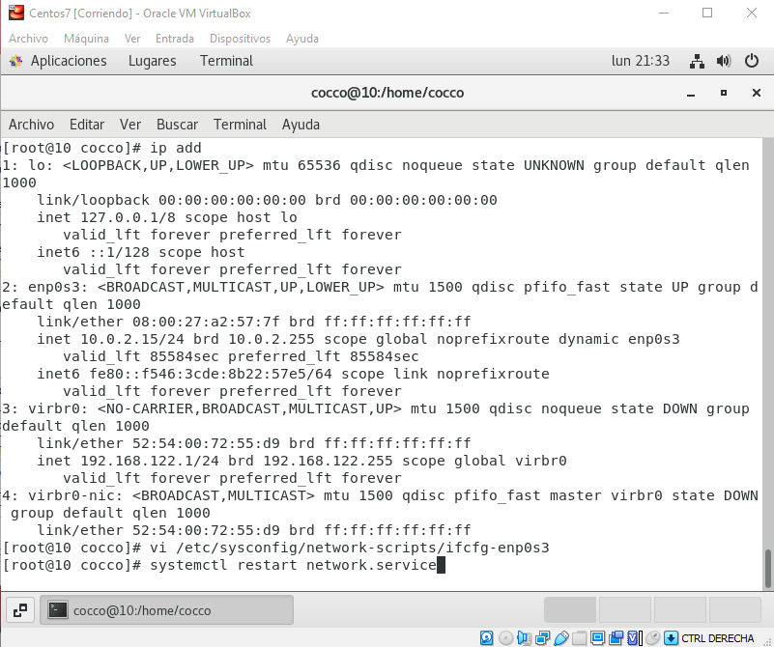

- Luego de terminar la instalación utilizamos de nuevo el comando “ip add” para verificar el estado del servidor
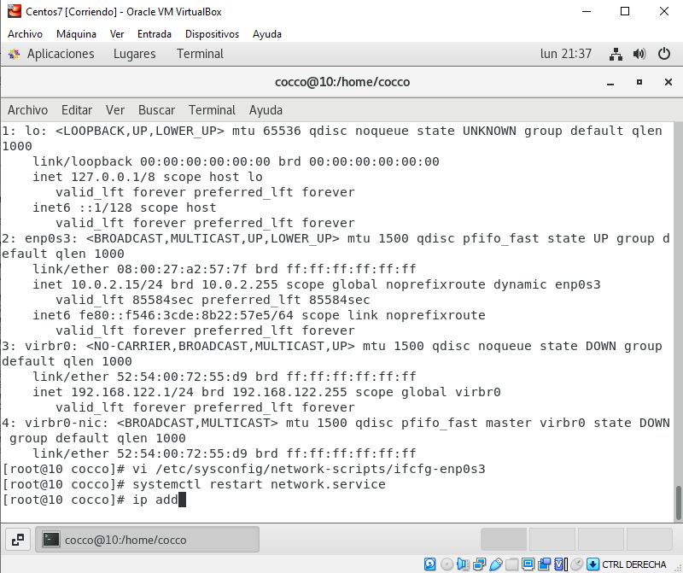
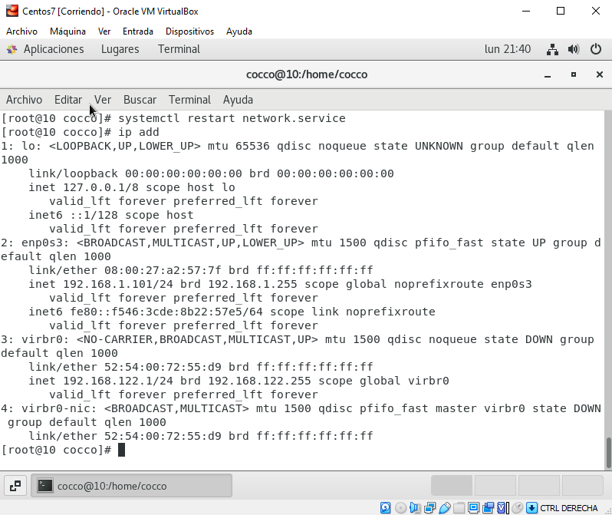

- Soluciones Integradas

[En este apartado se detallaran los plantes a ofrecer de las diferentes propuestas. Este apartado se presenta en la tercera entrega]
  - Solución 1 – Plan tentativo
[….]
  - Solución 2 – Plan tentativo
[….]
  - Solución 3 – Plan tentativo

[….]

- Fundamentos Empresariales
Presentación:
Buenas, nos concierne presentarnos formalmente ante ustedes como AllProAUY, somos una empresa encargada de la venta de software con muchos objetivos y visiones a futuro, todo este proyecto inicio a fines de 2021 tras acabarse la pandemia, encabezado por tres fundadores, Agustín Cardozo, German Vidal y Carmelo Cocco, todos nosotros habiendo cursado la Escuela Superior de Informática ubicada en Buceo, Montevideo Uruguay.
Objetivos generales:
1) Aumentar la rentabilidad del negocio.
2) Obtener mayor productividad.
3) Ofrecer un excelente servicio al cliente.
4) Atraer y retener el capital general en la empresa.
5) Alcanzar a los clientes adecuados.
6) Mantener los valores fundamentales de la empresa.
7) Tener un crecimiento sostenible.
Misión:
Somos una empresa llamada AllProAUY, nuestra misión es vender y crear software, aplicaciones y páginas webs para empresas brindando nuestros servicios a cambio de un salario.
Visión:
Aumentar la capital y personal, para luego ser de las mejores empresas tanto nacional como internacionalmente en cuanto a venta de software. Tras recaudar presupuesto, nos expandiremos en todo ámbito informático, no solo en software, si no también la venta y fabricación de hardware.
Valores:
1)Puntualidad en las entregas:
Entregar los trabajos fuera del horario planteado puede provocar disgustos a los clientes o a otros compañeros. La puntualidad, entendida como la capacidad de cumplir el calendario previsto y no retrasar la finalización de los proyectos.
Reuniones de equipo, gestión de envíos o tramitación de pagos. Retrasarse en el cumplimiento de las obligaciones puede hacer perder tiempo y/o dinero a los demás.
2)Libertad a todos los integrantes:
Posibilidad de poder expresar una opinión o de proponer una determinada acción y que se deba tomar en cuenta por cada miembro del equipo.
3)Honestidad y confiablidad de la empresa:
La organización debe estar dispuesta a expresar con sinceridad cualquier otra consideración, aunque esto perjudique comercialmente. La apuesta por la honestidad genera muchos más beneficios a largo plazo.
4)Transparencia:
Hay que ser claros en la descripción de los servicios y no esconder información que pueda ser relevante para los clientes.
5)Adaptabilidad:
El respeto es un valor empresarial que suele confundirse con la intransigencia y la incapacidad para poder adaptarse a los nuevos escenarios.
Este principio está ligado con el aprendizaje y más concretamente, con el significado de formación continua.
Forma Jurídica
Nuestra forma jurídica en nuestra empresa es La sociedad Limitada también conocida como Sociedad de Responsabilidad Limitada (SRL), es un tipo de Sociedad Mercantil que viene regulada en la Ley de Sociedades de Capital y que se caracteriza principalmente por limitar la responsabilidad de sus socios al capital aportado.
Principales ventajas
-No se exige capital mínimo ni máximo para su contratación
-El capital se fracciona en cuotas de igual valor
-Cada cuota social da derecho a un voto en la asamblea
-El socio de la S.R.L no responde personalmente por la dudas sociales, sino que responde por la integración de su aporte
-Puede administrado por uno o varios socios o por terceros

  - Empresarial 1

[….]

  - Empresarial N

[….]

- Anexos
[Esta sección debe contener el desarrollo de fundamentación complementaria que creas necesaria describir en el documento.]

  - Anexo1

[….]
  - Anexo2

[….]
  - AnexoN

[….]

- Bibliografía
[Esta sección debe contener la bibliografía utilizada a lo largo del desarrollo del proyecto, tener en cuenta que deben especificar la norma APA.]

- Hoja Testigo

